BILJKA CVJETNJAČA
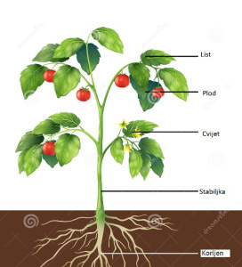

Cvjetnjače su biljke koje imaju cvijet .

Dijelovi biljke jesu : korijen, stabljika, list , cvijet i plod .
Iz cvijeta se razvija plod .
Korijen je ispod zemlje .
Na stabljici su listovi i cvjetovi.

Pročitaj, pokaži dijelove biljke na slici.
Pogledaj biljke u svojoj okolini . Koje dijelove biljke prepoznaješ ?

